Муниципальное дошкольное образовательное учреждение
Центр развития ребенка – детский сад «Полянка»

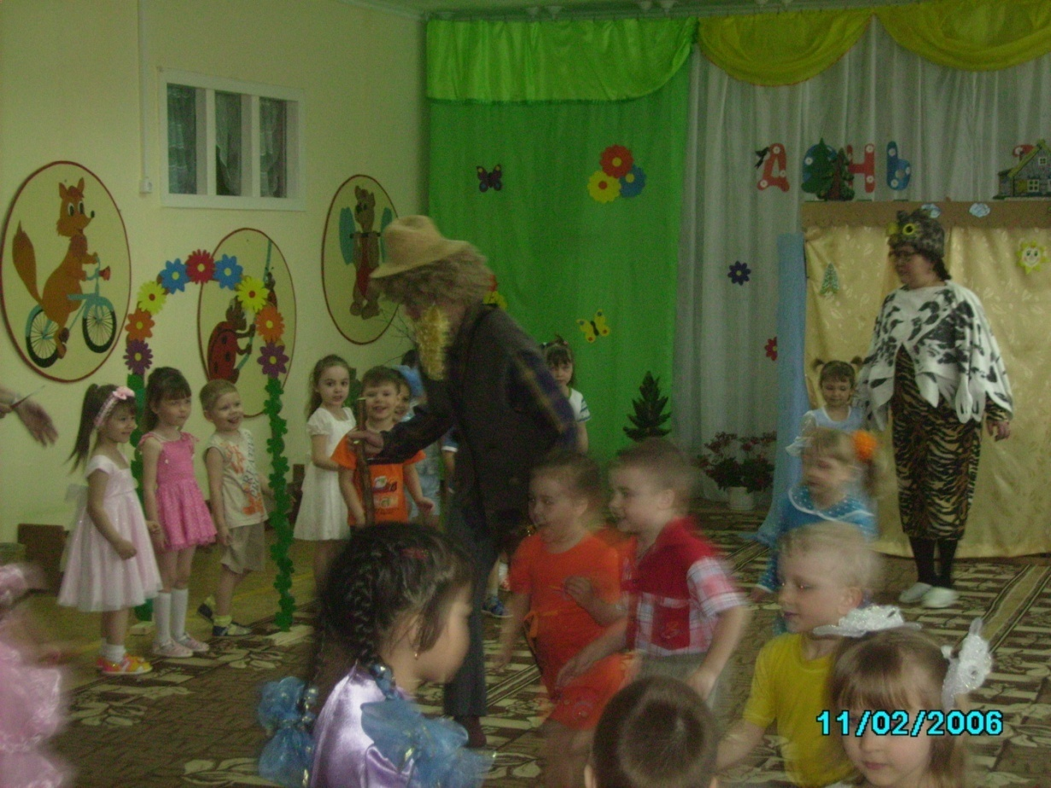

Цель:
- Познакомить детей с праздником День Земли;
- Развивать экологическую грамотность;
- Воспитывать бережное отношение к природе.

Действующие лица:
Ведущий – взрослый
Сова – взрослый
Лесовичок – взрослый
Сорока-белобока – взрослый

Кукольный театр: Дед Лука, мальчик Гришка, Заяц, Лиса, Медведь, Волк – взрослые.

Музыкальный репертуар:
Песня: «Кап-кап», муз. И сл. Финкельштейна.
Танец: «Приседай» (эстонская народная мелодия в обр. А. Роомере.)
Аттракцион: «Кто больше соберёт шишек?»
Игра: «У медведя во бору».

Дети заходят в зал под музыку и садятся на стульчики.
Ведущий: Здравствуйте, дети! Здравствуй наша планета Земля!
Ты можешь удивляться, узнав: земля – наш общий дом.
Живут в нём звери, птицы, и мы с тобой живём!
Сегодня День Земли. Мы являемся частью нашей планеты.
Здесь знает каждый: ты и я!
Природу обижать нельзя!
Так скажем дружно раз, два, три!
Откроем праздник День Земли!
- Ребята послушайте, кажется к нам кто-то торопится в гости.
Под музыку влетает сорока-белобока с телеграммой.
Сорока-белобока: Здравствуйте, ребята! Я сорока-белобока, я так торопилась. У меня для вас телеграмма! Прочитайте, изучите и поскорее в гости приходите!
Звучит музыка, сорока улетает.
Ведущий: (читает телеграмму.) Мальчики и девочки, приглашаю вас в своё зелёное царство. Буду очень рада видеть вас. Планета Земля!
Ведущий: Хотите побывать в зелёном царстве?
Дети: Да!
Ведущий: А чтобы очутиться в этом царстве, нужно закрыть глаза и сказать такие слова.
Раз, два, три покружись.
В зелёном царстве очутись.
Смотрите, здесь кто-то сидит. Кто же это?

Дети: Сова.
Ведущий: Здесь сидит мудрая тётушка Сова. Она охраняет вход в волшебное царство. Давайте вежливо поздороваемся с ней, и она проснётся.
(Дети здороваются, сова открывает глаза.)
Сова: Здравствуйте! Я не сплю, зелёный лес сторожу! С чем ко мне пожаловали?
Ведущий: Тётушка Сова, пропустите нас пожалуйста в волшебное зелёное царство. Хотим посадить здесь деревца, лечебную траву и красивые цветы.
Сова: Я пропущу вас в зелёное царство, когда узнаю, что вы действительно любите землю, природу, много о ней знаете? Сейчас весна – земля оживает, что вы мне можете рассказать о весне?
Ведущий: А вот послушай, о чём будут петь дети. В круг вставайте, хоровод запевайте.
Дети исполняют песню
Сова: Ай да молодцы! Теперь я вам расскажу о трёх правилах, которые надо знать, кто приходит к нам в гости.
Первое правило: не сори!
Второе правило: не шуми!
Третье правило: не губи!
Сова: Дом со всех сторон открыт
Он резною крышей крыт
Заходи в зелёный дом
Чудеса увидишь в нём.
Добро пожаловать в волшебное царство!
(Дети под музыку идут через воротики, навстречу им выходит старичок – лесовичок.)
Ведущий: Здравствуйте, кто вы дедушка?
Лесовичок: Знаю лес и лес люблю, в гости к вам к себе зову.
Всё в лесу мне интересно. Каждый куст и каждый пень.
Я весёлый старичок, старичок – Лесовичок!
Добро пожаловать в волшебное царство!
(Дети садятся на стульчики)
Старичок-Лесовичок: Сейчас я проверю, как вы знаете правила поведения в лесу. Давайте поиграем в игру: «Если я приду в лесок». Я буду говорить вам свои действия, а вы отвечайте. Если я буду поступать хорошо, говорим «ДА», если плохо, то «НЕТ».
Если я приду в лесок и сорву ромашку? (нет)
Если съем я пирожок и выброшу бумажку? (нет)
Если хлебушка кусок на пеньке оставлю? (да)
Если ветку подвяжу, колышек поставлю? (да)
Если разведу костёр, а тушить не буду? (нет)
Если сильно насорю и убрать забуду? (нет)
Если мусор уберу, банку закопаю? (да)
Я люблю свою природу, я ей помогаю! (да)
Старичок-Лесовичок: Молодцы, ребята! Вы мне понравились. И сейчас я хочу вам показать лесную сказку.
Кукольный театр «Как лес обидели»
Дед Лука: Ох-хо-хо! Доброе сегодня утро, солнечное, надо с лесом поздороваться. (кричит).
- Здравствуй лес! Здравствуйте птицы! Здравствуйте звери! (выскакивает заяц и прячется)
Дед Лука: Здравствуй, зайка, кого испугался?
Заяц: Дед Лука ведь у нас в лесу беда. Пришёл в лес злой мальчишка хулиган по имени Гришка. Он по лесу бродит, страх на всех наводит, кустики ломает, гнёзда разоряет. Всех птиц распугал, весь валежник раскидал.
Дед Лука: Надо всех зверей позвать, надо лес-то выручать.
Заяц: Дед Лука, смотри, от Гришки лес наш береги.
Дед Лука: Я его ружьём пугну на поляну не пущу.
(заяц убегает, появляется Гришка.)
Гришка: Я пришёл в лес гулять, буду всех в лесу пугать…
Ёлки сломаю, птичек разгоню.
(Ломает, свистит, стучит)
Дед Лука: Это кто в лесу шумит? Кто тишину нарушает?
Гришка: А ты кто?
Дед Лука: Я дед Лука, местный лесничий.
Гришка (испуганно): А я вот по лесу гуляю, грибы собираю. Некогда мне. (Уходит.)
Дед Лука: Грибы он собирает! Стой! Какие грибы в лесу в конце апреля? Что-то тут не так! Пойду-ка я за ним!
(Выбегает на поляну заяц, дом убирается. За зайцем спешит лиса, медведь и волк.)
Лиса: Что случилось , зайка?
Заяц: Все сюда! Все сюда! Ведь у нас в лесу беда! Пришёл в лес мальчишка, по имени Гришка, он по лесу бродит, страх на всех наводит, кустики ломает, гнёзда разоряет. Всех птиц распугал, весь валежник раскидал. Надо лес выручать, надо птиц, зверей спасать.
Медведь: Давай я его из-за ёлки напугаю. Зареву У-У-У… ! Он от страха задрожит и из леса убежит.
Заяц: Нет, он не испугается.
Волк: Тогда я его испугаю. За шиворот поймаю, немного потрясу и из леса прогоню.
Заяц: Нет, он не испугается.
Лиса: Я его перехитрю, в лес поглубже заманю. Попрошу детей кричать и как эхо отвечать.
Заяц: Нам ребята помогайте и как эхо отвечайте.
(Прячутся, Гришка идёт поёт)
Гришка: Я пришёл в лесу гулять, буду всех в лесу пугать.
Ёлки поломаю, птичек разгоню. Вот я смелый какой … ой … ой…. !
Все дети: Ой-ой-ой.
Гришка (пугаясь) Ой кто это такой.
Все дети: Такой, такой, такой…..
Гришка: Ой, боюсь.
Все дети: Боюсь, боюсь, боюсь……
Дед Лука: Это кто в лесу шумит? Опять ты?
Гришка: Дедушка, мне в лесу страшно.
Дед Лука: Не обидишь леса вдруг, будет он тебе как друг.
А завистливых и злых, ох, не любит лес таких.
Если в лес с добром придёшь, много здесь друзей найдёшь.
Видишь, вот мои друзья!
(Выходят лиса, волк, медведь, заяц.)
Ты подружишься с ними?
Гришка: Да.
Дед Лука: А сейчас, а сейчас, дружно в пляс, дружно в пляс.
(Под музыку Дед Лука и все звери пляшут).

Лесовичок: Ну, что ребята, понравилась вам моя сказка?
Дети: Да.
Лесовичок: А теперь я узнаю, хорошо ли вы знаете, кто в лесу живёт? Что в лесу растёт?
Не мышь, не птица, в лесу резвится,
На деревьях живёт, и орешки грызёт. (Белка.)
Ведущий: (Обращает внимание на шишки, которые раскиданы по ковру.)
Посмотрите, сколько шишек белочка раскидала. Давайте поможем Лесовичку их собрать.
Аттракцион: «Кто больше соберёт шишек?»
(Лесовичок хвалит детей.)
Лесовичок: (Загадывает следующую загадку детям)
Кто в лесу глухом живёт?
Летом ест малину, мёд.
А зимой сосёт он лапу? (Медведь.)
Проводится игра «У медведя во бору».
Лесовичок: 1,2,3,4,5 – начинаем мы играть.
1,2,3 – медведем будешь ты.
После игры дети садятся на стульчики.
Лесовичок: Отгадайте-ка ещё одну загадку.
Что же это за девица, не швея, не мастерица?
Ничего сама не шьёт, а в иголках круглый год? (Ёлка.)
(Лесовичок хвалит детей.)
Лесовичок: А я люблю ещё одно дерево. А отгадайте какое?
Не заботясь о погоде, в сарафане белом ходит,
А в один из тёплых дней, май серёжки дарит ей! (Берёза.)
Лесовичок: Какие вы хорошие ребята. Побывав у вас в гостях, я понял, что вы любите природу, оберегаете её. Спасибо вам большое, что поиграли со мной, отгадывали загадки, но мне пора уходить, ведь меня ждут в гости другие ребята. До свидания!!!
Звучит музыка. Входит Земля.
Земля: Здравствуйте, ребята! Я услышала красивую музыку и поспешила на лесную полянку. Наша планета уникальна, на ней есть жизнь, воздух, вода, земля, растительный и животный мир. А ещё на нашей планете есть человек. Наша планета одна такая во всей вселенной. Берегите её!
Ведущий: Ребята, давайте для нашей любимой планеты споём «Каравай» и поздравим её с Днём Рождения!
Дети и взрослые исполняют песню «Каравай».
Как на главны именины
Испекли мы каравай
Вот такой вышины,
Вот такой нижины,
Вот такой ширины,
Вот такой ужины.
Каравай, каравай,
Ты планету уважай,
Ты планету уважай,
И цветы на ней сажай.
Вносится каравай.
Земля: Ребята, я благодарю всех вас за прекрасный праздник и приглашаю всех, пить чай с именинным пирогом.
Ведущий: Славно мы повеселились, поиграли, порезвились.
А сейчас, детвора в детский сад возвращаться пора.
Машет вам ветвями лес, полон сказок и чудес.
Звучит любая фонограмма про природу, дети проходят через воротики и расходятся по группам.
